Bài tập 1: Trong phần này, chúng ta sẽ luyện tập việc sử dụng Pseudo-code và Flowchart để mô tả thuật toán tính điểm trung bình của 3 môn học: Toán, Lí, Hoá. Công thức: Average = (Math + Physics + Chemistry) / 3

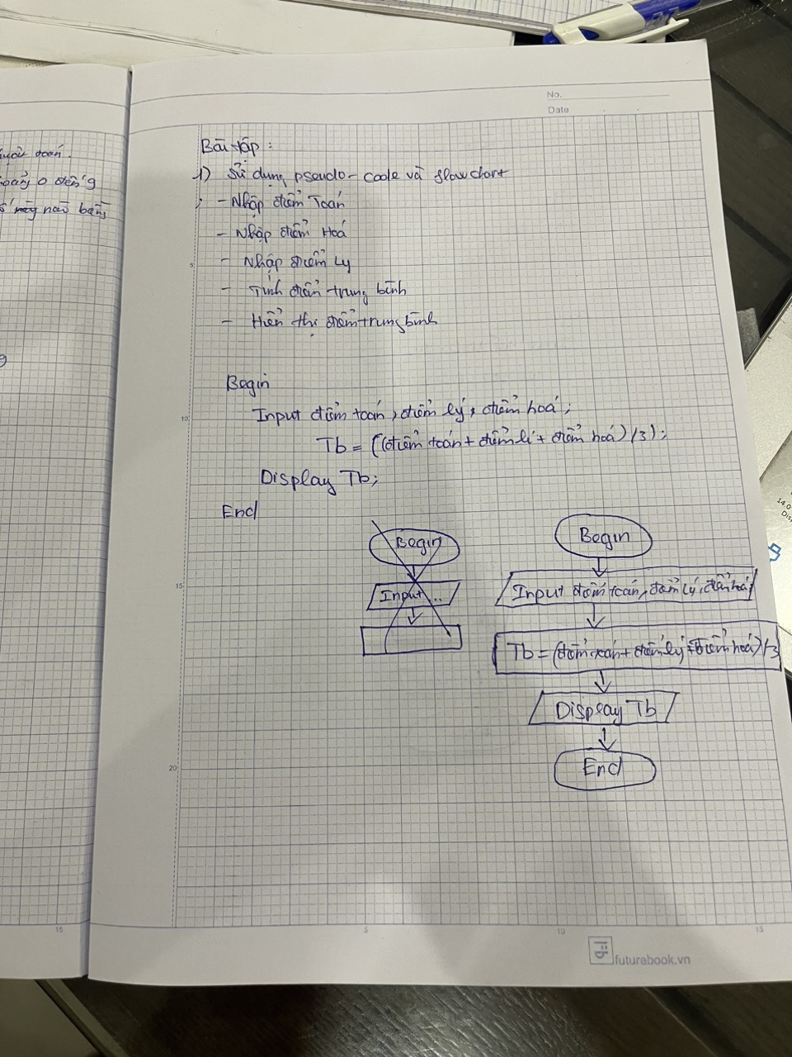

Bài tập 2: Trong phần này, chúng ta sẽ mô tả thuật toán để chuyển đổi tiền tệ, từ Đô la Mỹ sang

Bắt đầu, chúng ta nhập số tiền Đô la Mỹ và sau đó tính ra số tiền Việt Nam Đồng tương ứng.

Công thức chuyển đổi: $1 = 23000 VNĐ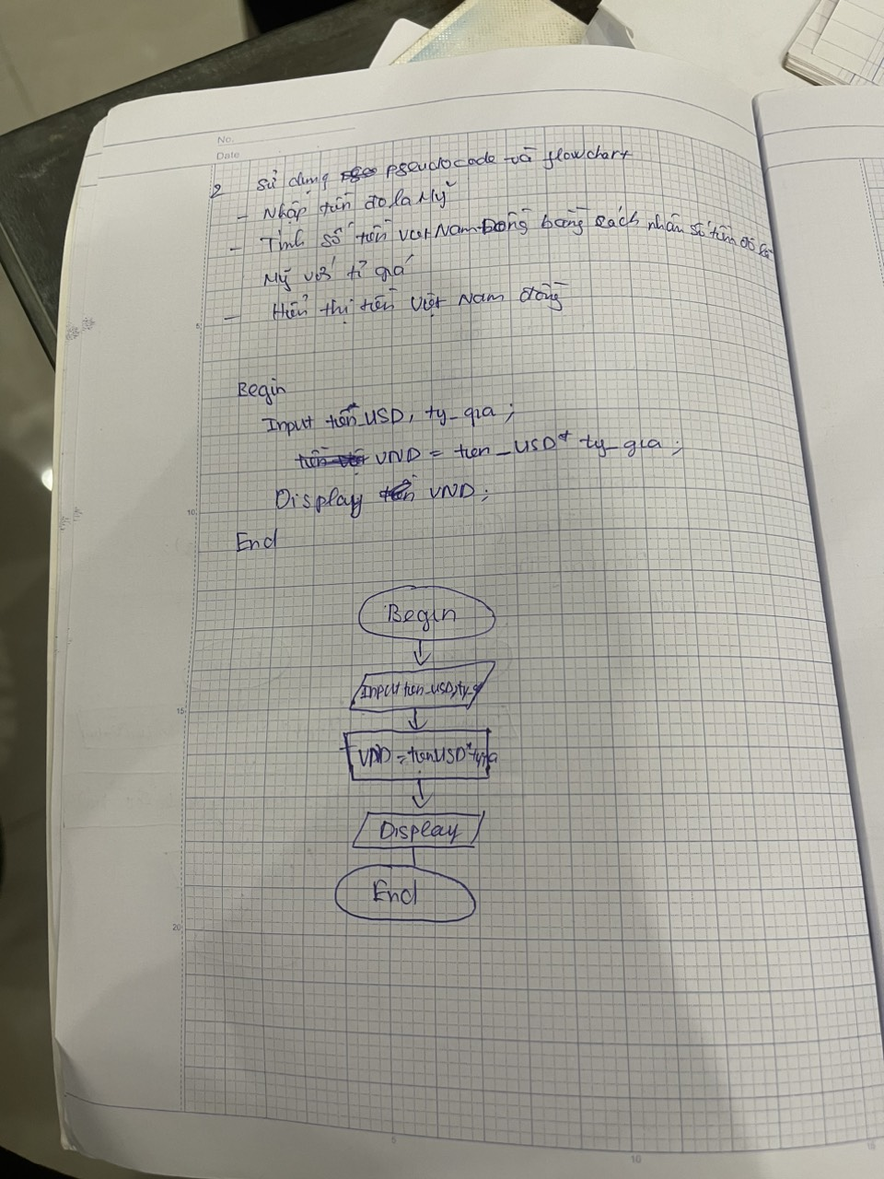

Bài tập 3: Trong phần này, chúng ta sẽ mô tả thuật toán để chuyển đổi tiền tệ, từ Đô la Mỹ sang Việt Nam Đồng.

Bắt đầu, chúng ta nhập số tiền Đô la Mỹ và sau đó tính ra số tiền Việt Nam Đồng tương ứng.

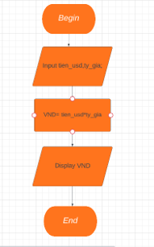

Bài tập 4: Trong phần này, chúng ta sẽ mô tả giải thuật để tìm ra giá trị lớn nhất trong 3 số.Bắt đầu, chúng ta cho phép nhập 3 giá trị vào. Sau đó, chúng ta thực hiện việc so sách lần lượt từng giá trị để tìm ra giá trị lớn nhất.

Begin

Input a,b,c;

If a>b && a>c;

Display a;

Else b>a && b>c;

Display b;

Else

Display c;

End

